1. 1. **Berechne die Lautstärke eines 1kHz Tones mit 10-7 W/m2 Schallintensität (Formel, Rechnung)**
      * LN= 10LG * IN/I0 LN= 10lg 10-7/10-12 = LN= 50 Phon
   2. **Formuliere das Weber-Fechnersche Gesetz für den Zusammenhang zwischen Schallintensität und Lautstärke**
      * Prozentuell gleiche Änderungen der Schallintensität geben absolut gleiche Änderungen der Lautstärke
2. 1. **Berechne Periodendauer und Frequenz der modularisierten Schwingung, wenn 2 Sinusschwingungen mit 880Hz und 879,5Hz sich überlegen.**
      * fN=880-879,5= 0,5Hz = ½12
      * TM = 1/π = 2s
   2. **Erkläre den Unterschied zwischen AM und FM.**
      * AM: wird Amplitude von einer hochfrequenten Trägerschwingung durch eine niedrig frequente moduliert, Bsp.: CB-Funk
      * FM: Die NF Informationswelle ändert periodisch die Frequenz der HF Trägerschwingung und prägt ihr dadurch Info aus.
3. 1. **Quinckesches Resonanzrohr (Skizze, Erkläre wozu es dient, berechne die Schallgeschwindigkeit für l=18cm)**
      * 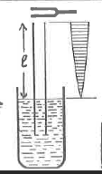
      * Nutzen: Zur Bestimmung der Wellenlängen von Schallwelle in der Luft
      * Brechnung
   2. **Eine offene Lippenpfeife hat einen Grundton von 220Hz  
      Ges: -Frequenzen der ersten 4 Oberschwingungen**
      * 440Hz, 660Hz, 880Hz, 1100Hz **-Frequenzen der Grundschwingung + erste 3   
         Oberschwingungen der selben Lippenpfeife gedeckt**
      * 110Hz, 330Hz, 880Hz
4. 1. **Warum klingen eine Klaviersaite und eine Gitarrensaite mit 440Hz nicht ganz gleich? (Genaue Erklärung, Skizze, Fachausdrücke)**
      * ???Durch überlagerung der Grundschwingung f1 und den harmonischen Oberschwingungen entsteht ein Klang. Die Klangfarbe wird vom Amplitudenverhältnis der überlagerten Schwingungen bestimmt.???
      * 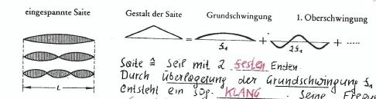??
   2. **Was sind Lissajoufiguren? (Wann entsteht eine geschlossene Kurve? Lissajou für fx:fy = 1:1 und fx:fy = 1:2 skizzieren, wozu dienen sie?)**
      * Eine geschlossene Lissajou entsteht, wenn fx:fy nicht 1:1 mit der Phasenverschieung 0 sind.
      * 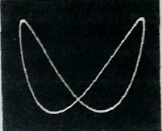1:2
      * 1:1 = Strich
      * Man überlagert eine bekannte Schwingung mit einer Unbekannten. So kann man die Frequenz der Unbekannten Schwingung ermitteln.
5. 1. **Unterschied Reflexion und Streuung von Wellen? (Erklärung, Skizzen, je 1 Bsp)**
      * **Reflexion:** Zurückwerfung von einem großem Hindernis (d >>λ) / Bsp.: Echo, Licht an einem Spiegel
      * **Sreuung:** Trifft eine Welle auf ein kleines Hindernis (d ≤ λ) dann wird dieser zum Ausgangspunkt einer Kugelwelle gleicher (genauer: Elementarwellen) = Streuung / Bsp.: Lichtdom, Himmelblau
   2. **Berechne die Frequenz, die ein Beobachter wahrnimmt, wenn sich eine Schallquelle mit 500Hz vom Beobachter wegbewegt?** **(Formel, Rechenweg)**
      * Akustisch:fB=fQ*(1+v/c) / Optisch:fB=fQ*(1/(1-v/c))   
        fB=fQ*(1/(1-v/330))   
        c=330 (Hz->km/h = Hz/2,7)? km/h->m/s = km/h/3,6
      * fB = 500 * 1/(1-(50/330)) = 434,2 =~434
6. 1. **Formuliere das Prinzip von Huygens(Formuliere, Skizze+Beschriftung)**
      * Jeder Punkt der Wellenfront ist Ausgangspunkt einer Elementarwelle. Die einhüllende dieser Ellementarwellen ergibt die Wellenfront zu einem späteren Zeitpunkt.
      * 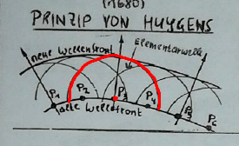
   2. **Radio Wien sendet mit 89,9MHz**  
      **Ges.:** **Wellenlänge der Radiowellen**
      * λ = c/f c=330, f=Hz
      * 89,9MHz = 89.900.000Hz  
        c/f= 330/89.900.000
      * 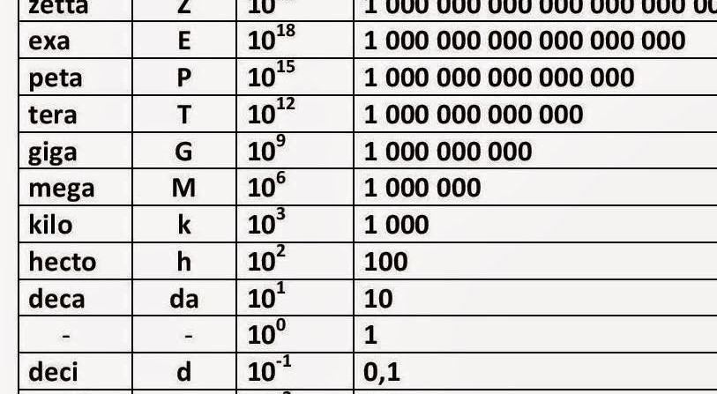

**Weber – Fechnersche Gesetz**

Def. Prozentuell gleiche Änderungen der Schallintensität geben absolut gleiche Änderungen der Lautstärke

**Schallereignisse**

Ton def. Sinusschwingung

Klang def. Summe mehrerer Sinusschwingungen

Geräusch def. Unregelmäßige Schwingungen

**Prinzip des Huygens**

Def. Jeder Punkt der Wellenfront ist Ausgangspunkt einer Elementarquelle. Die Einhüllende dieser Elementarwellen ergibt die Wellenfront zu einem späteren Zeitpunkt

**Welche Lautstärke hat ein Ton ….. Schallintensität**

Ln = 10 lg In/Io

Io = 10^12 w/m2

**Resonanz**

Def. Erzwungene Schwingungen in der Eigenfrequenz. Die Amplitude wird dabei besonders groß

Bsp. Gläser klirren im Schrank, Vibrieren von Autoreifen bei best. Drehzahl

Stark ausgeprägt, wenn f = fo

**Dopplereffekt**

Def.

Formel: Beobachter auf Quelle: Sb = Sq x (1 + v/c) || c = 330

Quelle auf Beobachter: Sb = Sq x 1/1-v/c